臺南市 107學年度第2學期國民教育輔導團健康與體育領域 團務會議
會議名稱 | 第一次團務會議 | 會議地點 | 忠孝國中會議室
出席人員 | 陳威介校長、康晉源校長、杜俊興校長、洪誌忱老師、朱瓊芳主任、許智翔老師、陳鈺萍老師、王信凱老師、黃瓊宇老師、劉峪倫老師、黃建松主任、李欣宜老師
紀錄人 | 洪誌忱老師 | 會議日期 | 108年02月20日(週三)13：30：00~16：00
團務報告 | 一、行事工作報告（洪誌忱老師）：  （一）107學年第二學期年行事曆（附件1）  （二）107學年度第二學期到校服務及研習  （三）預定召開會議及研習計畫內容草案（附件傳閱）：  1.健體領召回流暨學生成就評量增能研習  2.人權議題融入健體領域教學專業成長研習  3.生活技能融入健康教育教學－愛滋病防治研習  4.在地食材與在地飲食文化參訪活動  5.新課綱素養導向體育課程轉化與體驗活動～田徑  6.2專長教師-提升健康教育教師專業能力培訓工作坊
  領域/議題 | 第1區 | 第2區 | 第3區 | 第4區 | 第5區 | 第6區 | 第7區 | 第8區
  健康與體育  （週三上午） | A3(5/8)  大成 |  | A4(5/29)  安平 |  | A1(3/6)  西港 |  |  | A2(4/3)  善化
  人權  (週三上午) | B1(3/6)  南寧  搭配健體領域教師 | B2(4/3)  中山  搭配健體領域教師 | B3(5/8)  安南  搭配健體領域教師 | B4(5/29)  新東  搭配健體領域教師
討論事項 | 一、107學年第二學期年行事曆  二、107學年度第二學期到校服務及研習  三、108學年精進計畫（到校服務及研習主題擬定相關事宜）  （一）到校服務（備觀議課）：  （二）108學年度研習主題  1.有效教學2.閱讀融入3.品德教育4.生命教育5.食育  四、其他
  第一階段（104年） | 第二階段（105年） | 第三階段（106年） | 第四階段（107年） | 第五階段（108年）
  各校分享報告 | 輔導員公開授課 | 主辦學校公開授課 | 主辦學校公開授課
臨時動議

＜簽到表＞
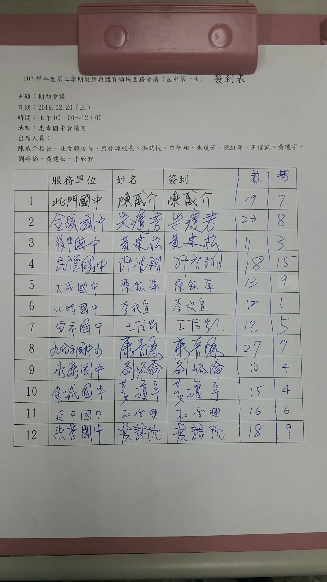

＜照片＞
